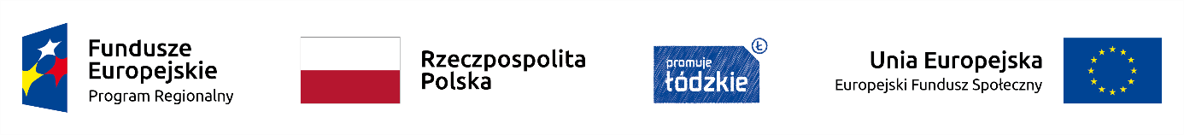
Projekt nr RPLD.11.01.02-10-0066/18-00 pn.: „UCZYMY SIĘ DLA ŻYCIA ”
jest współfinansowany ze środków Europejskiego Funduszu Społecznego,
w ramach Regionalnego Programu Operacyjnego Województwa Łódzkiego na lata 2014-2020
_______________________________________________________________________________
Czestków, 19.12.2019.
Nr sprawy I/1/2/PD/2019

Zawiadomienie o wyborze najkorzystniejszej oferty
na Zakup specjalistycznych pomocy dydaktycznych w ramach projektu pn.: „UCZYMY SIĘ DLA ŻYCIA ” współfinansowanego przez Unię Europejską z Europejskiego Funduszu Społecznego

Zgodnie z warunkami określonymi w zapytaniu ofertowym dokonano wyboru najkorzystniejszej oferty na Zakup specjalistycznych pomocy dydaktycznych w ramach projektu pt.: „Uczymy się dla życia” strefa SPE

Najkorzystniejszą cenowo ofertę złożyła firma:
Moje Bambinosp. Z o.o. sp K
Ul. Graniczna 46
93-428 Łódż

Cena brutto: 4749,91 zł

Załączniki: Zestawienie złożonych ofert

Dyrektor
Szkoły Podstawowej w Czestkowie
Agnieszka Badowska

Zestawienie złożonych ofert:

Lp. | Nazwa firmy | Proponowane ceny
 |  | Cena netto w zł | Cena brutto w zł
1. | Strefa Kreatywności Justyna Fus  Ul.Opalińskiego4,  37-300 Leżajsk | 4471,54 zł | 5500,00 zł
2. | Moje Bambino Sp. z o. o Sp.k.  ul. Graniczna 46  93-428 Lódź | 3861,72 zł | 4749,91 zł

